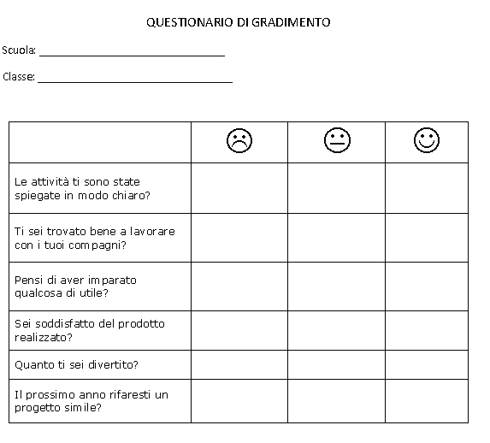
Quale attività ti è piaciuta di più?

- Visione e discussione video
- Lavoro a gruppi
- Scrittura della sceneggiatura
- Fare le riprese video
- Fare foto
- Elaborare immagini e video su device (smartphone-tablet)

Altro:_______________________________________________________________________________________________________________________________________________________________________________________________________0

